PARTIE I
Notre environnement proche

Chapitre 2 : La répartition des êtres vivants dans l’environnement
I – Comment sont répartis les êtres vivants ?
Chaque être vivant occupe une place bien précise dans un environnement donné.
Cette répartition dépend des caractéristiques physiques de l’environnement, comme :
- L’humidité
- L’éclairement
- La température
Exemples :
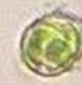 Certains végétaux se développent dans des endroits humides et frais (la mousse, le pleurocoque).
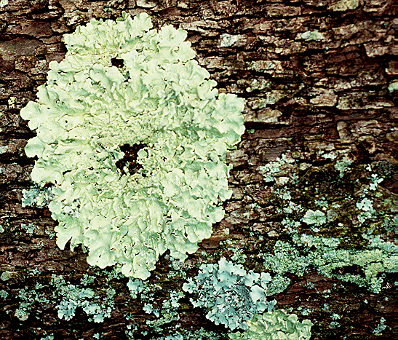 D’autres préfèrent les endroits chauds et secs (le lichen).
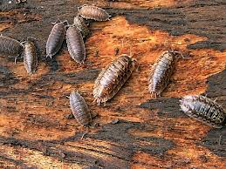 Des animaux comme le cloporte se rencontrent plutôt à l’ombre,
d’autres au soleil (les punaises rouges). 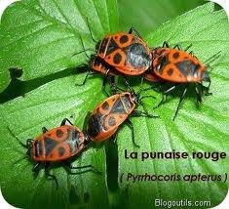

Vocabulaire :
Caractéristiques physiques : la température, l’éclairement, l’humidité sont les caractéristiques physiques d’un milieu
Milieu de vie (un) : Lieu où vivent des êtres vivants

II – Quelles sont les relations entre les êtres vivants ?

Les êtres vivants sont en relation les uns avec les autres.
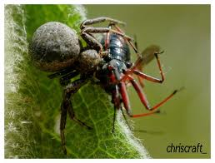L’araignée mange l’insecte pris dans sa toile : c’est une relation alimentaire.

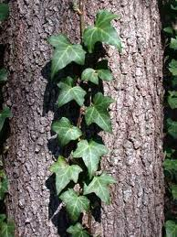 Les uns sont le support des autres. Le lierre utilise l’arbre comme support.

Vocabulaire :
Relation alimentaire (une) : Lien entre deux êtres vivants, fondé sur l’alimentation, l’un se nourrissant de l’autre.
Support (un) : Ce sur quoi vit un animal ou une plante.

